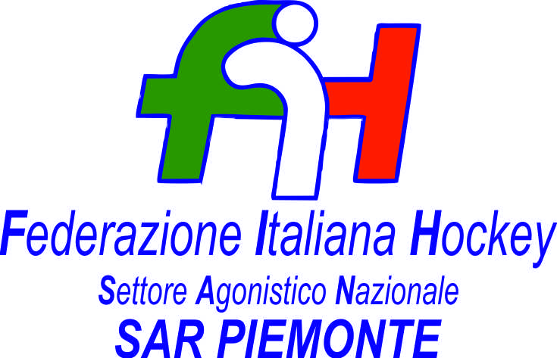

FEDERAZIONE ITALIANA HOCKEY - SAN PIEMONTE

Cocco Felicita Str. Casa del Bosco 19 12042 BRA CN - tel. 347.1106091 - 349.9703176
e-mail - sar1.felicocc@libero.it sanpiemonte@federhockey.it

Bra, 04 Marzo 2022

C.U. 120 - MODIFICHE AI CALENDARI

UNDER 21 MASCHILE

Gara SHP BONOMI - RASSEMBLEMENT
PROGRAMMATA PER 15.05.2022 ALLE ORE 11.30

UNDER 21 FEMMINILE

Gara 30.04.2022 CUS PISA - ARGENTIA dalle ore 12.00 alle 17.00

Gara 28.05.2022 CUS TORINO - CUS PISA dalle ore 16.00 alle 17.30

UNDER 16 FEMMINILE

Gara HP VALCHISONE - HF LORENZONI
Anticipata dal 10.04.2022 al 02.04.2022 alle 14.30

Cordiali Saluti

SAN PIEMONTE

Cocco Felicita

__________________________________________________________________________________
 | 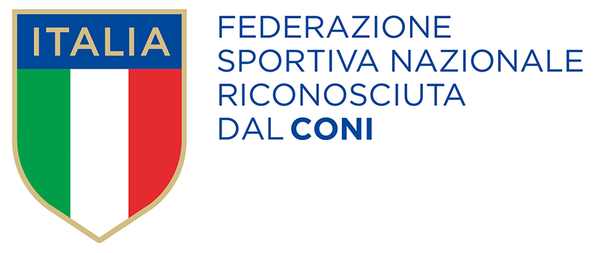
  Responsabile S.A.R. Piemonte: Felicita COCCO
  Tel. 347/1106091 – 349/9703176 – e-mail: sanpiemonte@federhockey.it
  Partita Iva 01384511000 – Cod. Fiscale 05288960585

